**2021届法学院本科生推免说明会视频会议使用指南**

一、如使用PC参会

1、打开通知中的会议链接

注：如未安装Webex的插件则按提示进行安装即可

2、请务必使用Firefox或Google Chrome

二、如使用移动端设备参会

1、APP下载 ：Cisco Webex Meetings

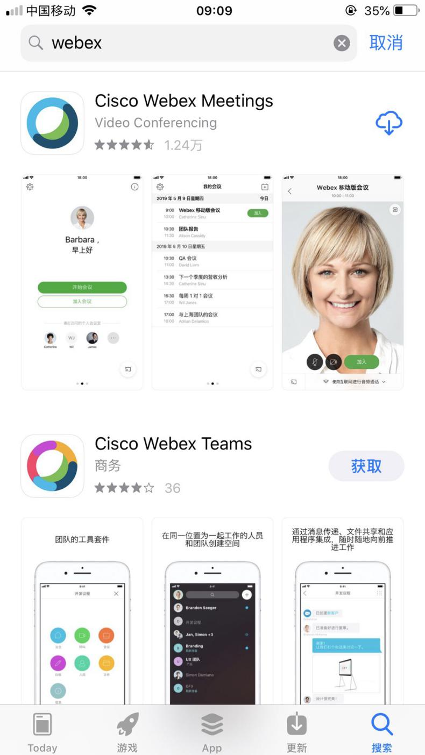

2、点击“加入会议”

3、复制通知中的会议链接至URL栏

4、加入会议即可